Maison Saint Vincent 34 rue des Tournelles 94 L’Hay-les roses
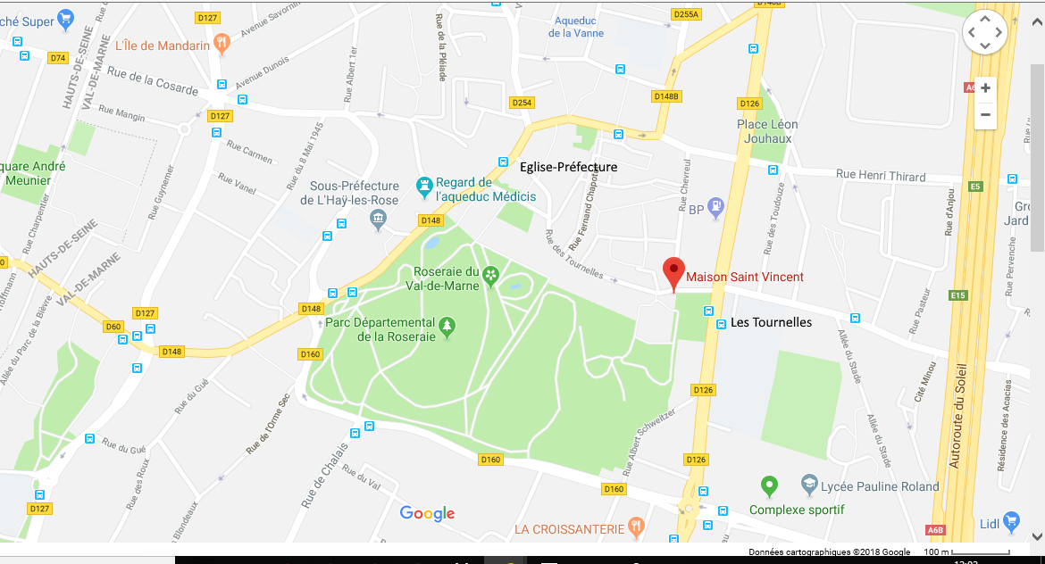

Pour ceux/celles qui viennent en voiture un parking est disponible à l’extérieur de la maison
Transports en commun :
- de la porte d'Italie prendre le Bus 186 et descendre à l'arrêt les Tournelles.
- soit prendre le RER B descendre à Bourg-la reine, ensuite prendre le Bus 172 en direction de Créteil, puis descendre à l’Église Préfecture.

